
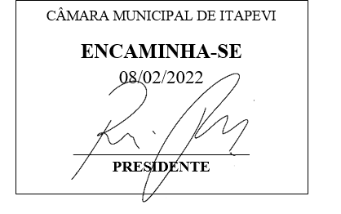
INDICAÇÃO Nº 836/2022

Súmula: “Indico a inclusão de um ginecologista especialista em mioma no CIS. ”

INDICO à Mesa, após ouvir o Douto Plenário, na forma regimental vigente, que seja a presente propositura encaminhada ao Excelentíssimo senhor, Igor Soares Ebert, Prefeito Municipal, para a inclusão de um ginecologista especialista em mioma no CIS.

JUSTIFICATIVA
Senhor Presidente;
Senhoras Vereadoras;
Senhores Vereadores;

Essa é uma solicitação dos moradores locais que estão reivindicando a realização desse serviço, haja vista que atualmente não dispomos de um ginecologista especialista em mioma em nossa rede municipal de saúde, e muitas mulheres com esse problema tem se deslocado para outros municípios para realizar o devido tratamento.
Tendo em vista o grande trabalho da atual gestão, indico a inclusão de um ginecologista especialista em mioma no CIS, para que as mulheres itapevienses acometidas desta enfermidade possam realizar um tratamento em nosso município.
Sala das Sessões Benvindo Moreira Nery, 04 de fevereiro de 2022.

Vereadora Tininha – PSD
Primeira Secretária

